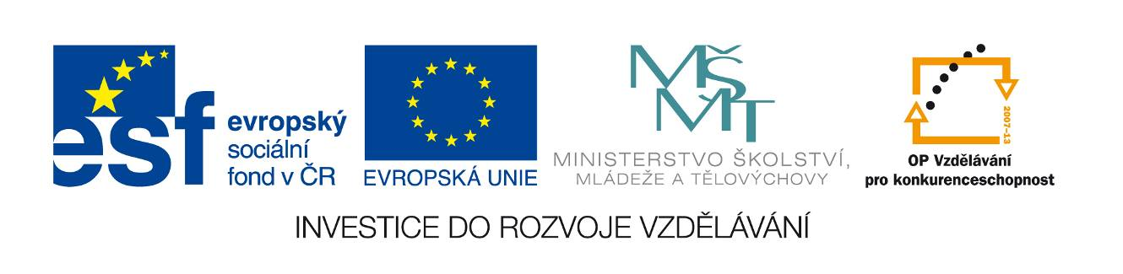
Škola | ZŠ Třeboň, Sokolská 296, 379 01 Třeboň
Autor | Mgr. Alena Dohnalová
Číslo | VY_22_INOVACE_2043
Název | Opakování rodina, hračky, jídlo a školní potřeby
Téma hodiny | Procvičování učiva
Předmět | Anglický jazyk
Ročník/y/ | 3.ročník
Anotace | Materiál obsahuje pracovní list na procvičování a upevňování probraného učiva ze zmíněných kapitol. Učivo je zpracováno formou různých doplňování a správného skládání slov.
Očekávaný výstup | Rozumí jednotlivým slovům z daných témat a umí je vhodně používat. Dovede vyluštit tajenku a pracovat s textem.
Druh učebního materiálu | Pracovní list

Opakování rodina, hračky, jídlo a školní potřeby
- Vybarvi hračky červeně, jídlo zeleně, rodinu modře a školní potřeby žlutě.
pencil
banana
bike
marker
milk
grandpa
train
hamburger
doll
mother
ball
ruler
brother

- Najdi slova a zakroužkuj je.
O O

rubberpencrayonsrulerbookpencilcasemarker

auntsistermotherdadbrotherunclegrandma
carbiketraintoydollplaystationplane


O O
O O
- Slož slova.
family
toys

mohter……………… dllo……………………
faethr………………… kebi……………………
isters…………………. acr……………………..
broreth……………… ranit……………………
elcnu…………………. plnea………………….
ntau…………………… lalb…………………….

- Doplň chybějící písmena a slova přelož.

R_BB_R ……………………
B_G ………………………….
P_N_IL C_S_ ………………..
C_AY_NS ……………………
W_RK_OOK …………………
C_AL_ ……………………….
MA_K_R …………………….
F_LT T_P ……………………
R_L_R ……………………….

- Doplň tajenku.
1. otec
2. auto
3. malý
4. sestra
5. míč
6. hračka
Tajenka: ……………………….
Použité zdroje: archiv autora
www.office.microsoft.com

